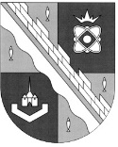
администрация МУНИЦИПАЛЬНОГО ОБРАЗОВАНИЯ
СОСНОВОБОРСКИЙ ГОРОДСКОЙ ОКРУГ ЛЕНИНГРАДСКОЙ ОБЛАСТИ

постановление

от 14/10/2026 № 3093

Об утверждении схем расположения земельных участков на кадастровом плане территории в целях дальнейшего предоставления льготным категориям граждан

В целях реализации областных законов Ленинградской области от 14.10.2008 № 105-оз «О бесплатном предоставлении отдельным категориям граждан земельных участков для индивидуального жилищного строительства на территории Ленинградской области» и от 17.07.2018 № 75-оз «О бесплатном предоставлении гражданам, имеющим трех и более детей, земельных участков в собственность на территории Ленинградской области и о внесении изменений в областной закон «О бесплатном предоставлении отдельным категориям граждан земельных участков для индивидуального жилищного строительства на территории Ленинградской области», рассмотрев схемы расположения земельных участков на кадастровом плане территории (разработаны МКУ «ЦИОГД»), на основании Земельного кодекса Российской Федерации, Федерального закона от 13.07.2015 № 218-ФЗ «О государственной регистрации недвижимости», постановления Правительства Российской Федерации от 19.11.2014 № 1221 «Об утверждении Правил присвоения, изменения и аннулирования адресов», приказа Росреестра от 19.04.2022 № П/0148 «Об утверждении требований к подготовке схемы расположения земельного участка или земельных участков на кадастровом плане территории и формату схемы расположения земельного участка или земельных участков на кадастровом плане территории при подготовке схемы расположения земельного участка или земельных участков на кадастровом плане территории в форме электронного документа, формы схемы расположения земельного участка или земельных участков на кадастровом плане территории, подготовка которой осуществляется в форме документа на бумажном носителе», приказа комитета по архитектуре и градостроительству Ленинградской области от 03.09.2019 № 59 «Об утверждении Правил землепользования и застройки муниципального образования Сосновоборский городской округ Ленинградской области» (с изм.), административного регламента по предоставлению муниципальной услуги «Утверждение и выдача схемы расположения земельного участка или земельных участков, находящихся в муниципальной собственности (государственная собственность на которые не разграничена) на кадастровом плане территории», утвержденного постановлением администрации Сосновоборского городского округа от 19.08.2026 № 2486, административного регламента по предоставлению муниципальной услуги «Присвоение адреса объекту адресации, изменение и аннулирование такого адреса», утвержденного постановлением администрации Сосновоборского городского округа от 04.02.2025 № 258, в соответствии с Уставом муниципального образования Сосновоборский городской округ Ленинградской области администрация Сосновоборского городского округа постановляет:

1. Утвердить схему инв.№ 4683/СРЗУ-10-26 расположения земельного участка на кадастровом плане территории, местоположение: Ленинградская область, г.Сосновый Бор, в районе ул.Дубовая.
Площадь земельного участка – 656 кв. м.
Категория земель - земли населенных пунктов.
Разрешенное использование земельного участка определяется градостроительным регламентом территориальной зоны Ж-4 (зона застройки индивидуальными жилыми домами).
Разрешенный вид использования земельного участка: для индивидуального жилищного строительства – код 2.1.
Сформированному земельному участку присвоить адрес: Российская Федерация, Ленинградская область, Сосновоборский городской округ, г.Сосновый Бор, ул.Дубовая, з/у 13.

2. Утвердить схему инв.№ 4684/СРЗУ-10-26 расположения земельного участка на кадастровом плане территории, местоположение: Ленинградская область, г.Сосновый Бор, в районе ул.Дубовая.
Площадь земельного участка – 656 кв. м.
Категория земель - земли населенных пунктов.
Разрешенное использование земельного участка определяется градостроительным регламентом территориальной зоны Ж-4 (зона застройки индивидуальными жилыми домами).
Разрешенный вид использования земельного участка: для индивидуального жилищного строительства – код 2.1.
Сформированному земельному участку присвоить адрес: Российская Федерация, Ленинградская область, Сосновоборский городской округ, г.Сосновый Бор, ул.Дубовая, з/у 15.

3. Утвердить схему инв.№ 4685/СРЗУ-10-26 расположения земельного участка на кадастровом плане территории, местоположение: Ленинградская область, г.Сосновый Бор, в районе ул.Дубовая.
Площадь земельного участка – 656 кв. м.
Категория земель - земли населенных пунктов.
Разрешенное использование земельного участка определяется градостроительным регламентом территориальной зоны Ж-4 (зона застройки индивидуальными жилыми домами).
Разрешенный вид использования земельного участка: для индивидуального жилищного строительства – код 2.1.
Сформированному земельному участку присвоить адрес: Российская Федерация, Ленинградская область, Сосновоборский городской округ, г.Сосновый Бор, ул.Дубовая, з/у 17.

4. Утвердить схему инв.№ 4686/СРЗУ-10-26 расположения земельного участка на кадастровом плане территории, местоположение: Ленинградская область, г.Сосновый Бор, в районе ул.Дубовая.
Площадь земельного участка – 657 кв. м.
Категория земель - земли населенных пунктов.
Разрешенное использование земельного участка определяется градостроительным регламентом территориальной зоны Ж-4 (зона застройки индивидуальными жилыми домами).
Разрешенный вид использования земельного участка: для индивидуального жилищного строительства – код 2.1.
Сформированному земельному участку присвоить адрес: Российская Федерация, Ленинградская область, Сосновоборский городской округ, г.Сосновый Бор, ул.Дубовая, з/у 19.

5. Утвердить схему инв.№ 4687/СРЗУ-10-26 расположения земельного участка на кадастровом плане территории, местоположение: Ленинградская область, г.Сосновый Бор, в районе ул.Дубовая.
Площадь земельного участка – 657 кв. м.
Категория земель - земли населенных пунктов.
Разрешенное использование земельного участка определяется градостроительным регламентом территориальной зоны Ж-4 (зона застройки индивидуальными жилыми домами).
Разрешенный вид использования земельного участка: для индивидуального жилищного строительства – код 2.1.
Сформированному земельному участку присвоить адрес: Российская Федерация, Ленинградская область, Сосновоборский городской округ, г.Сосновый Бор, ул.Дубовая, з/у 21.

6. Утвердить схему инв.№ 4688/СРЗУ-10-26 расположения земельного участка на кадастровом плане территории, местоположение: Ленинградская область, г.Сосновый Бор, в районе ул.Дубовая.
Площадь земельного участка – 656 кв. м.
Категория земель - земли населенных пунктов.
Разрешенное использование земельного участка определяется градостроительным регламентом территориальной зоны Ж-4 (зона застройки индивидуальными жилыми домами).
Разрешенный вид использования земельного участка: для индивидуального жилищного строительства – код 2.1.
Сформированному земельному участку присвоить адрес: Российская Федерация, Ленинградская область, Сосновоборский городской округ, г.Сосновый Бор, ул.Дубовая, з/у 23.

7. Утвердить схему инв.№ 4689/СРЗУ-10-26 расположения земельного участка на кадастровом плане территории, местоположение: Ленинградская область, г.Сосновый Бор, в районе ул.Дубовая.
Площадь земельного участка – 657 кв. м.
Категория земель - земли населенных пунктов.
Разрешенное использование земельного участка определяется градостроительным регламентом территориальной зоны Ж-4 (зона застройки индивидуальными жилыми домами).
Разрешенный вид использования земельного участка: для индивидуального жилищного строительства – код 2.1.
Сформированному земельному участку присвоить адрес: Российская Федерация, Ленинградская область, Сосновоборский городской округ, г.Сосновый Бор, ул.Дубовая, з/у 25.

8. Утвердить схему инв.№ 4690/СРЗУ-10-26 расположения земельного участка на кадастровом плане территории, местоположение: Ленинградская область, г.Сосновый Бор, в районе ул.Дубовая.
Площадь земельного участка – 657 кв. м.
Категория земель - земли населенных пунктов.
Разрешенное использование земельного участка определяется градостроительным регламентом территориальной зоны Ж-4 (зона застройки индивидуальными жилыми домами).
Разрешенный вид использования земельного участка: для индивидуального жилищного строительства – код 2.1.
Исключить сведения о кадастровом номере земельного участка, расположенного по адресу: Ленинградская область, городской округ Сосновоборский, город Сосновый Бор, улица Дубовая, земельный участок 27, в целях присвоения такого адреса вновь образованному земельному участку. Уникальный номер адреса объекта адресации в государственном адресном реестре: 5642daba-0741-4426-ba0a-48c422b658a7.
Вновь сформированному земельному участку присвоить адрес: Российская Федерация, Ленинградская область, Сосновоборский городской округ, г.Сосновый Бор, ул.Дубовая, з/у 27.

9. Утвердить схему инв.№ 4691/СРЗУ-10-26 расположения земельного участка на кадастровом плане территории, местоположение: Ленинградская область, г.Сосновый Бор, в районе ул.Дубовая.
Площадь земельного участка – 658 кв. м.
Категория земель - земли населенных пунктов.
Разрешенное использование земельного участка определяется градостроительным регламентом территориальной зоны Ж-4 (зона застройки индивидуальными жилыми домами).
Разрешенный вид использования земельного участка: для индивидуального жилищного строительства – код 2.1.
Сформированному земельному участку присвоить адрес: Российская Федерация, Ленинградская область, Сосновоборский городской округ, г.Сосновый Бор, ул.Дубовая, з/у 29.

10. Утвердить схему инв.№ 4692/СРЗУ-10-26 расположения земельного участка на кадастровом плане территории, местоположение: Ленинградская область, г.Сосновый Бор, в районе ул.Дубовая.
Площадь земельного участка – 656 кв. м.
Категория земель - земли населенных пунктов.
Разрешенное использование земельного участка определяется градостроительным регламентом территориальной зоны Ж-4 (зона застройки индивидуальными жилыми домами).
Разрешенный вид использования земельного участка: для индивидуального жилищного строительства – код 2.1.
Сформированному земельному участку присвоить адрес: Российская Федерация, Ленинградская область, Сосновоборский городской округ, г.Сосновый Бор, ул.Дубовая, з/у 31.

11. Утвердить схему инв.№ 4693/СРЗУ-10-26 расположения земельного участка на кадастровом плане территории, местоположение: Ленинградская область, г.Сосновый Бор, в районе ул.Дубовая.
Площадь земельного участка – 657 кв. м.
Категория земель - земли населенных пунктов.
Разрешенное использование земельного участка определяется градостроительным регламентом территориальной зоны Ж-4 (зона застройки индивидуальными жилыми домами).
Разрешенный вид использования земельного участка: для индивидуального жилищного строительства – код 2.1.
Сформированному земельному участку присвоить адрес: Российская Федерация, Ленинградская область, Сосновоборский городской округ, г.Сосновый Бор, ул.Дубовая, з/у 33.

12. Утвердить схему инв.№ 4694/СРЗУ-10-26 расположения земельного участка на кадастровом плане территории, местоположение: Ленинградская область, г.Сосновый Бор, в районе ул.Дубовая.
Площадь земельного участка – 710 кв. м.
Категория земель - земли населенных пунктов.
Разрешенное использование земельного участка определяется градостроительным регламентом территориальной зоны Ж-4 (зона застройки индивидуальными жилыми домами).
Разрешенный вид использования земельного участка: для индивидуального жилищного строительства – код 2.1.
Сформированному земельному участку присвоить адрес: Российская Федерация, Ленинградская область, Сосновоборский городской округ, г.Сосновый Бор, ул.Дубовая, з/у 35.

13. Утвердить схему инв.№ 4695/СРЗУ-10-26 расположения земельного участка на кадастровом плане территории, местоположение: Ленинградская область, г.Сосновый Бор, в районе ул.Дубовая.
Площадь земельного участка – 955 кв. м.
Категория земель - земли населенных пунктов.
Разрешенное использование земельного участка определяется градостроительным регламентом территориальной зоны Ж-4 (зона застройки индивидуальными жилыми домами).
Разрешенный вид использования земельного участка: для индивидуального жилищного строительства – код 2.1.
Сформированному земельному участку присвоить адрес: Российская Федерация, Ленинградская область, Сосновоборский городской округ, г.Сосновый Бор, ул.Дубовая, з/у 37.

14. Утвердить схему инв.№ 4696/СРЗУ-10-26 расположения земельного участка на кадастровом плане территории, местоположение: Ленинградская область, г.Сосновый Бор, в районе ул.Дубовая.
Площадь земельного участка – 956 кв. м.
Категория земель - земли населенных пунктов.
Разрешенное использование земельного участка определяется градостроительным регламентом территориальной зоны Ж-4 (зона застройки индивидуальными жилыми домами).
Разрешенный вид использования земельного участка: для индивидуального жилищного строительства – код 2.1.
Сформированному земельному участку присвоить адрес: Российская Федерация, Ленинградская область, Сосновоборский городской округ, г.Сосновый Бор, ул.Дубовая, з/у 39.

15. Утвердить схему инв.№ 4701/СРЗУ-10-26 расположения земельного участка на кадастровом плане территории, местоположение: Ленинградская область, г.Сосновый Бор, в районе ул.Дубовая.
Площадь земельного участка – 747 кв. м.
Категория земель - земли населенных пунктов.
Разрешенное использование земельного участка определяется градостроительным регламентом территориальной зоны Ж-4 (зона застройки индивидуальными жилыми домами).
Разрешенный вид использования земельного участка: для индивидуального жилищного строительства – код 2.1.
Исключить сведения о кадастровом номере земельного участка, расположенного по адресу: Ленинградская область, городской округ Сосновоборский, город Сосновый Бор, улица Дубовая, земельный участок 3, в целях присвоения такого адреса вновь образованному земельному участку. Уникальный номер адреса объекта адресации в государственном адресном реестре: e038ba1d-d39a-4fc8-afbf-7a106e1afc70.
Вновь сформированному земельному участку присвоить адрес: Российская Федерация, Ленинградская область, Сосновоборский городской округ, г.Сосновый Бор, ул.Дубовая, з/у 3.

16. Утвердить схему инв.№ 4702/СРЗУ-10-26 расположения земельного участка на кадастровом плане территории, местоположение: Ленинградская область, г.Сосновый Бор, в районе ул.Дубовая.
Площадь земельного участка – 747 кв. м.
Категория земель - земли населенных пунктов.
Разрешенное использование земельного участка определяется градостроительным регламентом территориальной зоны Ж-4 (зона застройки индивидуальными жилыми домами).
Разрешенный вид использования земельного участка: для индивидуального жилищного строительства – код 2.1.
Сформированному земельному участку присвоить адрес: Российская Федерация, Ленинградская область, Сосновоборский городской округ, г.Сосновый Бор, ул.Дубовая, з/у 5.

17. Утвердить схему инв.№ 4703/СРЗУ-10-26 расположения земельного участка на кадастровом плане территории, местоположение: Ленинградская область, г.Сосновый Бор, в районе ул.Дубовая.
Площадь земельного участка – 747 кв. м.
Категория земель - земли населенных пунктов.
Разрешенное использование земельного участка определяется градостроительным регламентом территориальной зоны Ж-4 (зона застройки индивидуальными жилыми домами).
Разрешенный вид использования земельного участка: для индивидуального жилищного строительства – код 2.1.
Сформированному земельному участку присвоить адрес: Российская Федерация, Ленинградская область, Сосновоборский городской округ, г.Сосновый Бор, ул.Дубовая, з/у 7.

18. Утвердить схему инв.№ 4704/СРЗУ-10-26 расположения земельного участка на кадастровом плане территории, местоположение: Ленинградская область, г.Сосновый Бор, в районе ул.Дубовая.
Площадь земельного участка – 746 кв. м.
Категория земель - земли населенных пунктов.
Разрешенное использование земельного участка определяется градостроительным регламентом территориальной зоны Ж-4 (зона застройки индивидуальными жилыми домами).
Разрешенный вид использования земельного участка: для индивидуального жилищного строительства – код 2.1.
Сформированному земельному участку присвоить адрес: Российская Федерация, Ленинградская область, Сосновоборский городской округ, г.Сосновый Бор, ул.Дубовая, з/у 9.

19. КАГиЗ администрации Сосновоборского городского округа:
19.1. В течение 5 рабочих дней со дня подписания настоящего постановления направить в федеральный орган исполнительной власти, уполномоченный в области государственного кадастрового учета недвижимого имущества и ведения государственного кадастра недвижимости, постановление с приложением схем расположения земельных участков на кадастровом плане территории.
19.2. В течение 3 рабочих дней со дня подписания настоящего постановления разместить сведения о присвоенных адресах в государственном адресном реестре.
19.3. Поставить земельные участки на государственный кадастровый учет.

20. МКУ «ЦИОГД»:
20.1. В течение 14 дней со дня подписания настоящего постановления произвести регистрацию схем расположения земельных участков в установленном порядке и обеспечить внесение в дело о застройке земельных участков.
20.2. В течение 10 дней со дня подписания настоящего постановления произвести регистрацию адресов объектов недвижимости на дежурном плане города (адресный план) и внести его в базу государственной информационной системы обеспечения градостроительной деятельности.

21. Общему отделу администрации обнародовать настоящее постановление на электронном сайте городской газеты «Маяк».

22. Отделу по связям с общественностью (пресс-центр) администрации разместить настоящее постановление на официальном сайте Сосновоборского городского округа.

23. Настоящее постановление вступает в силу со дня официального обнародования.

24. Срок действия решения об утверждении схем расположения земельных участков составляет 2 года со дня вступления в силу настоящего постановления.

25. Контроль исполнения настоящего постановления возложить на первого заместителя главы администрации Сосновоборского городского округа Лютикова С.Г.

Глава Сосновоборского городского округа А.Н. Афанасьев

Наумова Екатерина Сергеевна
(КАГиЗ)
8 (81369) 6-28-25 БГ

СОГЛАСОВАНО:

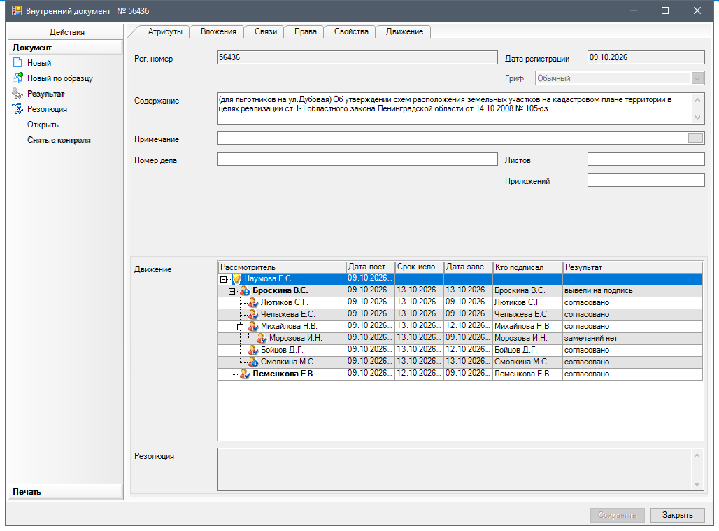

Рассылка:
КАГиЗ (пост. + 1 экз. схемы),
КУМИ (пост. + 1 экз. схемы),
отд.природопользования (постановление),
МКУ «ЦИОГД» (пост. + 1 экз. схемы)
Пресс-центр.

